
國際獅子會300B 3區總監辦事處 函
地址：330桃園區三民路三段317號3樓之3
電話：03-3581777（代表號）
傳真：03-3581711
e-mail：lionclubs300b3@gmail.com

裝
線裝
訂
受 文 者：如正(副)本所列人員
發文日期：中華民國115年 7月24日
發文字號：(115)秘令字第017號
密等及解密條件或保密期限：
附 件：報名表

主 旨：函知舉辦2026-2027年度領導發展研習營活動，敬請 查照。
說 明：
一、時 間：115年9月6日-9月7日(星期日、一)
8:30報到，9:00開訓
二、地 點：福隆 福容大飯店
【新北市貢寮區福隆街41號】TEL: 02-24992381
三、報名資格：各分會報名名額限4名（現任會長、第一副會長、
第二副會長、秘書，可不遞補名額），依本區敘獎辦
法給予獎勵，本次研習營以400人為限(區行政幹部、
專、分區主席、講師及工作團隊，不佔分會名額；
參加者均須繳交活動報名費)。
四、報 名 費: 凡報名參加獅友每位繳交活動報名費
房型:雙人房4,200元/人，三人房3,700元/人
四人房3,300元/人
各分會採團體報名(繳交費用恕不退費)。
請於8/14截止日前將報名表連同匯款單影本傳真或寄達
區辦事處(本次活動POLO衫客製化需時間，敬請分會盡快
報名)。
五、依敘獎辦法辦理:
(一)徵求45個承辦分會，每一承辦分會需繳交30,000元;
徵求20個協辦分會，每一協辦分會需繳交20,000元。
(二)參與承協辦之分會，請向本區總監辦事處小姐聯繫：
TEL:03-3581777（匯款後請回傳匯款證明及電話聯繫）
FAX:03-3581711
(三)出席區舉辦之活動，每分會出席4人參加，給予敘獎3分獎
勵；出席達2~3人參加，給予2分獎勵。
六、報名辦法:依登記繳費順序額滿為止。匯款銀行為『臺灣新光商業銀行 桃園分行』; 戶名：『社團法人中華民國（台灣）國際獅子會第二聯合會桃園市第三支會』;帳號『0231-10-200234-5』。
七、活動辦法若經區理事會議討論後有修訂，依區理事會議決議為準。
正本：第一副總監、第二副總監、專區主席、分區主席、分會會長、秘書
副本：前國際理事、複合區第一副議長、前任總監、前總監議會議長、前總監、
區行政幹部、常務理事、常務監事、理事、監事


總監

其它注意事項

- 請專區、分區主席及各分會會長籌劃上課團呼口號(80-100秒)及激勵口號(10秒內)，提高學習效率。
- 搭乘遊覽車者：請於9/6 早上 6:30集合，6:40 準時出發。
集合地點：
1.鉑宴會館【桃園區德華街128號】第三停車場
2.來福星花園大飯店【八德區東勇街276號】
- 敬請各分會會長轉達分會參加學員活動公約事項，因飯店車位為機械式鼓勵搭乘遊覽車，搭車時間、地點及注意事項等。
- 為避免塞車，自行開車前往學員請提早出發。
五、 福容大飯店 福隆 交通位置圖
https://www.fullon-hotels.com.tw/fl/tw/location/

※由台北出發
1.國道1號→大華系統交流道→62瑞濱快速道路→瑞濱→台2號省道濱海
公路→福隆。
2.國道3號→汐止交流道→.國道1號→大華系統交流道→62瑞濱快速道路
→瑞濱→台2號省道濱海公路→福隆。

※由花東出發
1.往北走蘇花公路→台2號省道濱海公路→福隆。
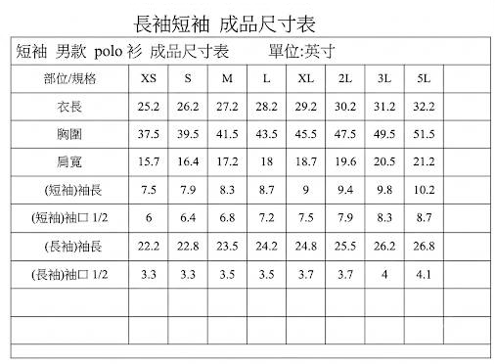

國際獅子會 300B 3區2026-2027年度領導發展研習營報名表
桃園市 獅子會
職稱 | 姓名 | 性 別 | 聯絡電話 | 房型/希望與誰同房 | 身分證字號
職稱 | 姓名 | 葷/素 | 搭乘交通車 | POLO衫尺寸 | 生日(保險)
會長 |  |  |  | □雙人房□三人房 □四人房  同房：
會長 |  |  | □自行前往  □鉑宴會館  □來福星 | □男版 號  □女版 號
第一副會長 |  |  |  | □雙人房□三人房 □四人房  同房：
第一副會長 |  |  | □自行前往  □鉑宴會館  □來福星 | □男版 號  □女版 號
第二副會長 |  |  |  | □雙人房□三人房 □四人房  同房：
第二副會長 |  |  | □自行前往  □鉑宴會館  □來福星 | □男版 號  □女版 號
秘書 |  |  |  | □雙人房□三人房 □四人房  同房：
秘書 |  |  | □自行前往  □鉑宴會館  □來福星 | □男版 號  □女版 號
□雙人房□三人房 □四人房
同房：
 |  |  | □自行前往  □鉑宴會館  □來福星 | □男版 號  □女版 號
□雙人房□三人房 □四人房
同房：
 |  |  | □自行前往  □鉑宴會館  □來福星 | □男版 號  □女版 號
集合乘車地點:鉑宴會館【桃園區德華街128號】第三停車場
來福星花園大飯店【八德區東勇街276號】
★ 請獅友9/6於6:30集合，6:40準時出發。若有開車者，請自行停放車輛，不便之處，
敬請見諒。
--------------------------------------------------------
匯款收據影本(浮貼)黏貼處或提供匯款帳號後4碼
報名費：雙人房4,200元/人、三人房3,700元/人、四人房3,300元/人
各分會報名名額4名（現任會長、第一副會長、第二副會長、秘書，可不遞補
名額）。本次研習營以400人為限(區行政幹部、專、分區主席、講師及工作團
隊不佔分會名額，參加者均須繳交活動報名費。繳交後若因故未參加恕不退費)。
報名截止日期：請於 115年8月14日前向 300B 3 區小姐報名，以上表格請務必填寫。

